NEDELJNI IZVEŠTAJ, 17-21. AVGUST 2009.

Pretposlednja avgustovska nedelja na Beogradskoj berzi donela je promet od 279 miliona dinara (2,99 miliona EUR), što je za 10,8% više u odnosu na prethodnu nedelju. Indeksi Berze nastavljaju trend od početka meseca i u toku protekle nedelje beleže rast vrednosti i to indeks BELEX15 za +0,77%, a indeks BELEXline za +,010%. Pad vrednosti indeksa zabeležen je samo prvog i poslednjeg radnog dana nedelje, dok je najveći rast za oba pokazatelja na dnevnom nivou ostvaren u četvrtak, 20. avgusta, i to u iznosu od +3,59% za indeks BELEX15 i +2,27% za BELEXline.
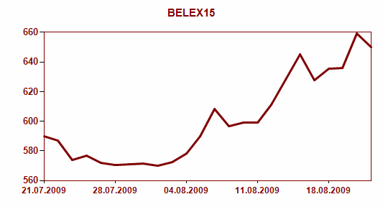

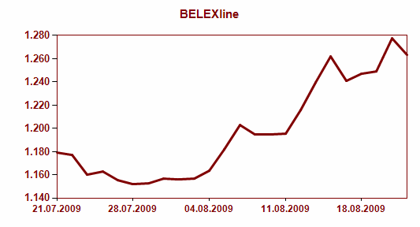

Među pojedinačnim hartijama od vrednosti, najveći promet ostvarile su akcije beogradskog preuzeća za trgovinu na veliko poljoprivrednim mašinama – Agrooprema a.d. Beograd, kojima je u sredu, 20. avgusta trgovano u iznosu od 108,4 miliona dinara. Ovom transakcijom vlasništvo je promenilo 28.612 akcija, odnosno, oko 50% ukupnog akcijskog kapitala ovog preduzeća. Među hartijama koje se nalaze na berzanskom tržištu najveći obim prometa zabeležen je za akcije Soja proteina iz Bečeja, u iznosu od 19 miliona dinara, dok je promet od preko 10 miliona dinara zabeležen i za akcije Energoprojekt holdinga iz Beograda. Izuzev vlasničkih hartija preduzeća Alfa plam a.d. Vranje, sve druge listirane akcije zabeležile su rast cene, a najveći je bio za akcije Metalca iz Gornjeg Milanovca, u iznosu od +9,98%. Ukupan broj akcija sa rastom cene u toku prethodne nedelje bio je 41, dok je pad cene zabeležilo 48 akcija, a 38 zabeležilo je nepromenjenu cenu u odnosu na prethodni period. Najveći rast cene na vanberzanskom tržištu ostvarile su akcije građevinskog preduzeća Planum iz Beograda, u iznosu od +11,9%, dok je najveći pad cene na nedeljnom nivou, od -12,5%, zabeležen za akcije Jubmes banke. Strani investitori su u trgovanju akcijama učestvovali sa 21,9%, od čega sa 23,9% na kupovnoj i 19,99% na prodajnoj strani.

U trgovanju obveznicama RS ostvaren je obim prometa od 377,7 hiljada EUR (35,2 miliona dinara), a najveći promet zabeležen je za seriju A2016. Izuzev serije A2015, sve serije zabeležile su rast cena na tržištu Berze na nedeljnom nivou, a najveći je ostvaren za obveznice koje dospevaju 2014 godine, i to za 1,07%.

Nakon projekta redizajniranja internet prezentacije, Beogradska berza će od septembra meseca nastaviti sa redovnim aktivnostima na polju edukacije zainteresovane javnosti. Za četvrti kvartal 2009. godine, na osnovu posećenosti i sprovedenih anketa, izdvajamo najtraženije kurseve:

1) OSNOVNI KURS O BERZI
opis kursa: struktura i učesnici na finansijskom tržištu, uloga brokera i Berze, uključivanje hartija od vrednosti u trgovanje, metode trgovanja, određivanje cena hartija od vrednosti, proizvodi i servisi Berze, osnovni racio pokazatelji, izveštavanje i distribucija informacija.

2) ANALIZA INVESTICIJA U HARTIJE OD VREDNOSTI
opis kursa: sagledavanje mogućnosti sopstvenih ulaganja u hartije od vrednosti, upoznavanje sa osnovnim rizicima, analiza rizika, tehnike zaštite od rizika, osnove fundamentalne i tehničke analize, tehnike izrade portfolia, analiza individualne averzije prema riziku i ciljne stope prinosa.

3) TEHNIČKA ANALIZA - napredni kurs
opis kursa: Dow teorija, support i resistance koncept, indikatori, praktična primena tehničke analize na primerima, Elliot Wave teorija, candlesticks.

Takođe, sledi nastavak uspešno započete saradnje sa USAID-ovim Projektom podrške ekonomskom razvoju Srbije, koja se odnosi na organizovanje besplatnih jednodnevnih seminara u većim gradovima Srbije na temu: “Upoznajte se sa finansijskim tržištem i berzanskim poslovanjem”.

Sledeći u nizu gradova koji će dobiti mogućnost upoznavanja sa poslovanjem Beogradske berze i načinom trgovanja su: Beograd, Vranje, Novi Pazar i Gornji Milanovac.

Ovim putem pozivamo zainteresovane da prate informacije sa Berze kako bi iskoristili priliku za prijavljivanje na seminar jer je broj mesta ograničen. Pred nama je početak besplatne podele akcija javnih preduzeća i dobro je da se građani upoznaju sa karakteristikama akcija koje budu dobili, pravima koje proističu iz njih, kao i mogućnostima trgovanja preko Berze.

